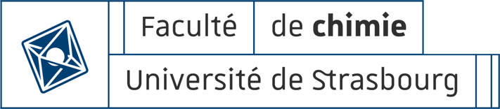

CONFERENCE

Lundi 15 avril 2024 à 14h30
Amphithéatre Guy Ourisson
Faculté de Chimie

Le monde photocatalytique et photonique des MOFs à base de porphyrines

Prof. Pierre D. Harvey
Département de chimie, Université de Sherbrooke, PQ, Canada.
Pierre.Harvey@USherbrooke.ca

Contact :
mobian@unistra.fr ou frederic.bolze@unistra

Le monde photocatalytique et photonique des MOFs à base de porphyrines

Pierre D. Harvey, Département de chimie, Université de Sherbrooke, PQ, Canada.

Les réseaux métal-organiques à base de porphyrines (PMOFs) ont des propriétés photophysiques et photochimiques particulièrement riches.¹ Ces matériaux photo-actifs poreux, dans la dimension nanométrique, trouvent des applications dans les domaines de la purification de l’eau des matières organiques² et inorganiques,³ de la synthèse organique⁴ et la production de carburants solaires,⁵ de la photothérapie dynamique (PDT) et thermique,⁶ et des propriétés antimicrobiennes.⁷ Récemment, des applications dans le monde agricole et la préservation de la nourriture ont commencé à être rapportées.⁸
Cette présentation focalise sur nos avancées dans ce domaine et inclut 1) la détection de l’oxygène singulet (¹O₂(¹Δ_{g})) sans l’apport du laser, 2) l’efficacité de la photosensitisation de l’¹O₂ vs la structure du PMOF, 3) alternatives aux problèmes liés à la masse vs surface des nanoparticules, 4) transfert d’énergie et migration des excitons à travers les MOFs, 5) photo-dégradation des antibiotiques dans l’eau, 6) propriétés antimicrobiennes dans les plantes (in vitro et in planto; champignons et bactéries), et 7) matériaux photo-sanitaires pour la protection des aliments. Certains résultats complètement inattendus comme la coordination de l’¹O₂(¹Δ_{g}) sur la ZnTPP, et le manque complet de migration d’exciton malgré une structure favorable selon la théorie de Förster, y seront présentés.
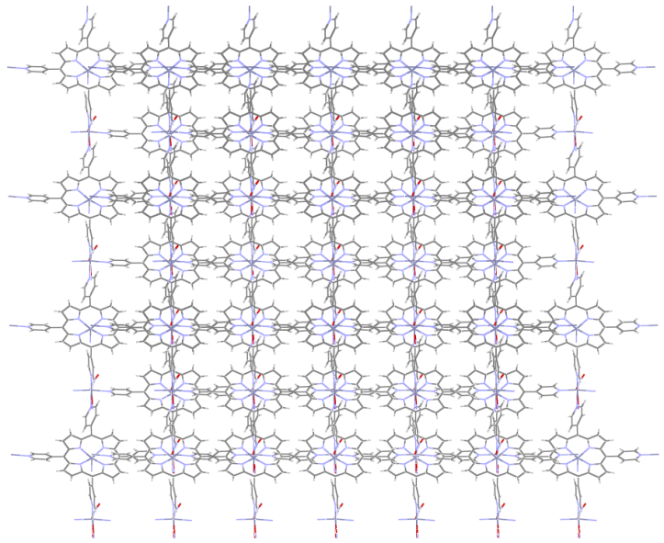

PCN-224 UDS-2
1. Pierre D. Harvey et al. Coordination Chemistry Reviews, 2024, accepté. 2. Journal of Porphyrins and Phthalocyanines, 2021, 25, 583-604. 3. Separation and Purification Technology 2023, 322, 124214. 4. Journal of Materials Chemistry C 2021, 9, 16885-16910. 5. ACS Applied Nano Materials, 2022, 5, 6055-6082. 6. Journal of Inorganic and Organo-metallic Polymers and Materials, 2021, 31, 2715. 7. ACS Applied Materials & Interfaces, 2021, 13, 26651-26672. 8. Journal of Materials Chemistry B, 2022, 10, 9054-9080.

